Лабораторная работа № 5. Решение основной задачи линейного программирования в MS Excel

Постановка задачи
Рассмотрим постановку задачи на примере. В ремонтном подразделении заменяется устаревший тип смазки на смазку двух новых типов. На каждый агрегат требуется 3 кг масла 1-го типа либо 4 кг 2-го типа. Ограничение: на весь период ТО выделено 1700 кг масла обоих типов. На обслуживание смазкой 1-го типа требуется 12 мин., смазкой 2-го типа – 30 мин. Общее время на замену масла во время ТО не должно превышать 160 ч. Применение 1-го типа масла взамен устаревшего позволяет сэкономить 2 ден. ед. на каждом агрегате, 2-го типа – 4 ден. ед. Необходимо решить, на каком количестве агрегатов необходимо использовать масло 1-го типа, а на каком – 2-го при проведении ТО для наибольшего экономического эффекта.

Математическая постановка задачи

Найти min или max целевой функции
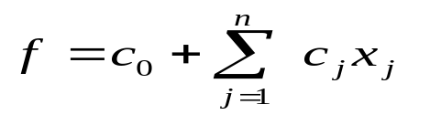

при ограничениях
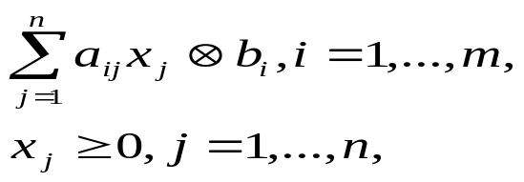

где с₀, с_{j}, a_{ij}, b_{i} – действительные числа.

Для рассмотренного примера математическая формулировка задачи может выглядеть следующим образом:

минимизировать функцию Р = - 2 Х₁ - 4 Х₂
при ограничениях 3 Х₁ + 4 Х₂ ≤ 1700,
2 Х₁ + 5 Х₂ ≤ 1600,
Х₁, Х₂ ≥ 0.

Методика выполнения заданий
В MS Excel постановка задачи примера (на рис. 1 показано состояние таблиц в результате заполнения ячеек В15:E15 командой ПОИСК РЕШЕНИЯ) формулируется следующим образом:
- установить целевую ячейку G16, равной максимальному значению, изменяя ячейки В15:E15;
- ограничения: В15:E15 >= 0; L7<=F7; L8<=F8.

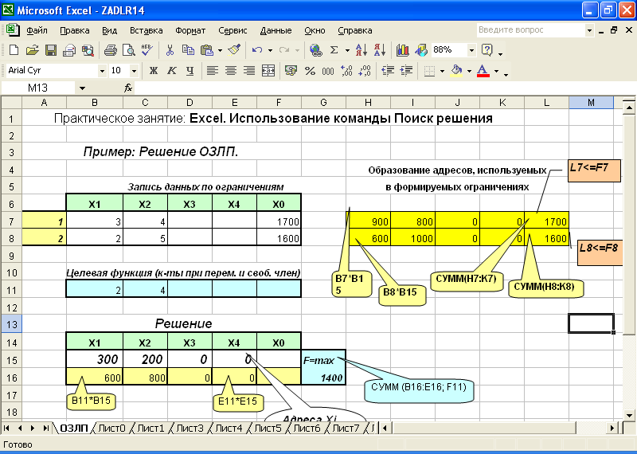
Рис. 1

